**附件1**

上海嘉定职业教育集团组织结构调整建设方案

为贯彻落实全国职业教育大会精神，深入推进产教融合、校企合作，进一步完善职业教育集团化办学的体制机制，提升职教集团的运行效能，不断强化职教集团在嘉定区职业教育发展中的重要功能和关键地位，特制定本方案。

# 一、建设背景

上海嘉定职业教育集团是经上海市教育委员会批准，在政府相关职能部门联合指导下，由嘉定区教育局牵头，联合区域内相关中、高等职业院校、本科院校、培训机构、相关行业、企业及政府相关部门自愿参与的职业教育的共同体和非独立法人组织，成立于2009年2月。集团旨在宣传职业教育政策、研究职业教育理论、提出职业教育建议、推广职业教育经验、交流和推动区域职业教育高质量发展。

集团实行“理事会领导下的理事长负责制”，目前设有理事会、秘书处和校企合作专业组。集团内部共有理事成员单位89家，其中政府职能部门7个、职业教育院校21所、企业61家；校企合作基地4个；校企合作成员单位183个；校企合作产教研基地6个；7所全日制中高职院校及本科院校在校学生数近2.8万人。随着集团影响力的不断提升，成员单位在产教融合、师资建设、专业建设、创新创业、社会服务等方面的合作愈加深入，现有集团的组织结构无法满足集团的运营需求，亟待健全和完善。

# 二、建设思路

以《教育部关于深入推进职业教育集团化办学的意见（教职成【2015】4号）》、《上海职业教育高质量发展行动计划(2019-2022年)》、《上海市职业教育集团运行绩效评价实施方案》和《嘉定职业教育集团“十四五”规划》等文件精神为指导，以强化集团组织影响力和执行力为目标，以破除组织结构和运行机制中的顽瘴痼疾为抓手，深化区域职业教育产教融合、校企合作，优化多主体参与职业教育的现代治理体系，提升集团内部聚集能力，促进集团成员深度合作与协同发展。

# 三、建设内容

## （一）集团组织架构

基于集团原有组织架构，增设副秘书长1-2人，强化集团常设机构的运行质量；设立集团发展专家咨询委员会，邀请市内外职业教育、产业发展等相关领域的知名专家为集团发展提供战略咨询和指导服务。

整合集团内现有校企资源，依据集团章程，筹建产教融合工作委员会、师资建设工作委员会、专业建设工作委员会、社会服务工作委员会、创新创业工作委员会，发挥各委员会在相关领域的资源整合、统筹协调的关键功能。其中专业建设工作委员会在原有7个校企合作专业组的基础上，依据教育部新修订的职业教育专业目录（2021年）的大类专业和成员院校专业设置情况，下设文化艺术、装备制造、电子信息、财经商贸、旅游服务、教育体育、公共管理、交通运输8个专业建设协作组，如图1所示。

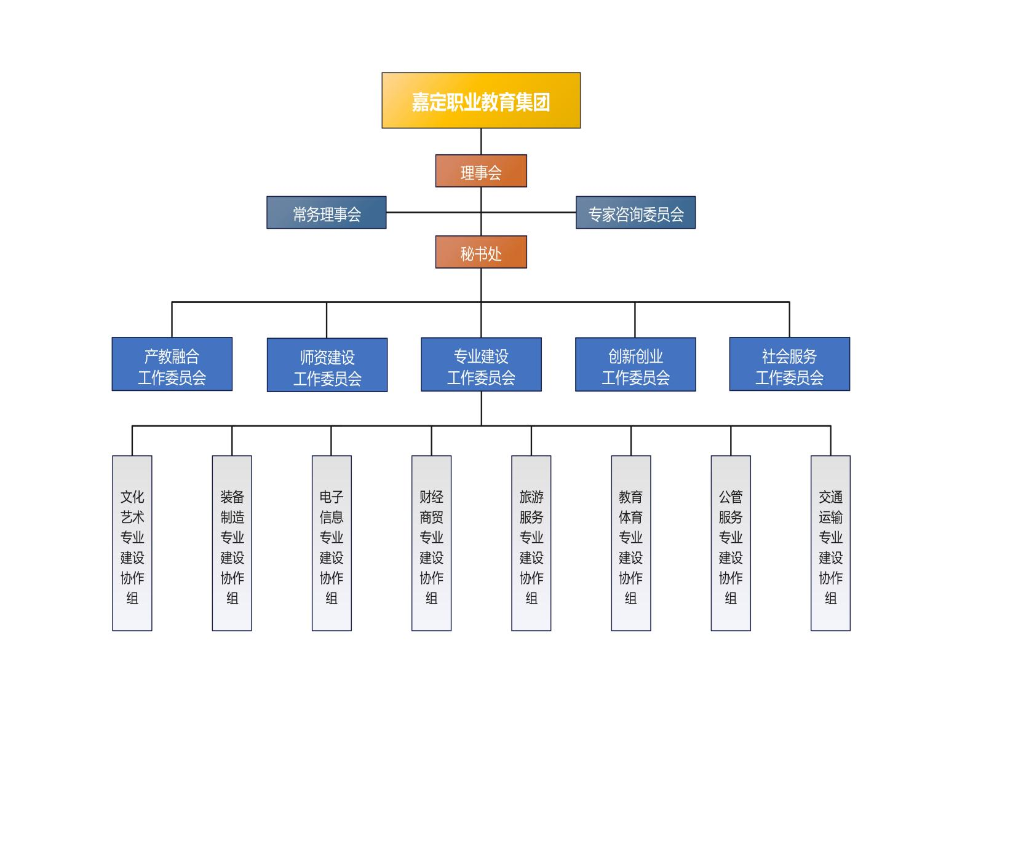**图1 上海嘉定职业教育集团组织结构图**

## （二）各工作委员会工作职责及组织机构

# 1.主要工作职责

（1）产教融合工作委员会

推动和组织区域职业院校产教融合、校企合作的全局性、前瞻性、战略性问题研究和交流；为政府、行业企业、院校需要制定的产教融合战略、规划、政策与方案提供咨询服务；推动和组织嘉昆太区域内外院校、行业企业学术交流与合作，依法依规举办学术报告会、研讨会等；开展有关产教融合、校企合作政策、管理和技术培训；协助区域内企业建设和参评产教融合型企业，协助开展嘉昆太校企人才供需对接系列活动，协助开展嘉定产业人才供需研究。

（2）专业建设工作委员会

组织各专业建设、改革、发展研究，提出人才培养目标、人才培养模式、专业设置调整的建议、意见和发展规划；建立专业教学标准和职业标准联动开发机制，完善人才培养质量评价体系，推动中、高、本衔接的现代职教体系建设；指导、协助各专业建设协作组开展工作等。

（3）师资建设工作委员会

加强课题研究。组织调研，开展职教师资队伍建设相关问题研究与实践，分析学校师资队伍存在的问题，为区域教育主管部门、职业院校的师资队伍建设工作提供决策咨询；举办师资培养活动。邀请培训专家，策划各类师资素质培养活动，重点组织开展各类师资培训活动；开发教育资源。定期召开工作委员会会议，结合专业特点，共同研究与探索“三教”改革，牵头开发或引进培训项目（课程）；构建分享与交流平台。联络各方面专家，结合专业特点，策划、组织各类教师教学技能竞赛活动，共享信息资源与研究成果；推进“嘉昆太”名师培育工作室遴选建设，提升教师专业技能和教学水平；依托集团高水平校企合作基地建设，推进教师下企业实践项目，促进企业专家和学校教师双向交流。

（4）创新创业工作委员会

统筹集团面向学生的创新创业和职业生涯发展指导工作，建设高水平创新创业教学和职业生涯发展规划的资源，挖掘典型学生和典型案例并进行宣传，开展面向集团成员校学生的创新创业与生涯规划项目征集与评选工作，提升创新创业和职业生涯规划在学生群体中的认同度和参与度。

1. 社会服务工作委员会

根据社会需求，针对嘉定产业特色，以解决岗位技能提升为目标，整合集团各院校特色，指导各院校申请职业技能社会化培训资质。以企业为主体，在开展校企合作培训、企业新型学徒制培训、企业线上培训、企业自主培训时结合各院校师资、开放实训室等资源为企业提供技术升级创新、孵化推广等服务。以学生就业为导向，在与社会化企业培训时，关注企业实际用工困难，了解企业对人才的需求，加以整理、梳理；定期向集团及相关院校相关专业保持沟通，解决院校和企业岗位匹配度的问题。以企业岗位、工种基本技能为要求，为企业定制岗前培训计划，结合各院校专业特色、学生就业方向，在毕业学年开展专项岗前培训，使在校生转变为企业技术职工更加专业、顺畅。

# 2.组织机构

各工作委员会原则上设主任委员一名，副主任委员、委员和顾问若干名，邀请集团政府部门、行业协会、企业、院校等相关部门负责人和社会专业权威人士担任。

## （三）专业建设协作组

# 1.主要工作职责

组织本专业建设、改革、发展研究，提出人才培养目标、人才培养模式调整的建议、意见；为制订和修改专业教学计划、编制主干课程教学大纲和实践课教学大纲、调整课程结构提供指导性意见和建议；定期召开专业建设研讨会，研究讨论本专业在专业设置、人才培养模式、课程设置、教学内容、实践教学、专业教学改革等方面的意见和建议，研究提出改进措施；指导、协助校内外实训基地建设；指导、提升本专业教师教育教学技能，提高教学质量，为双师素质教师的培养提出指导意见和建议；对本专业教育教学研究课题申报进行指导；审议新设专业的可行性研究、培养目标、培养方案、实习实训课程大纲等文件资料；研究本专业人才培养中的突出问题，并探讨制定解决方案等。

# 2. 组织机构

专业建设协作组原则上设组长一名，副组长一名、组员若干名。专业建设协作组原则上应由各成员院校专业带头人、学术水平高、教学管理经验丰富的骨干教师、教学管理人员以及具有相当业务水平和丰富工作经验的行业或企业专家、技术骨干等组成，其中，50%以上的组员应来自行业、企业。